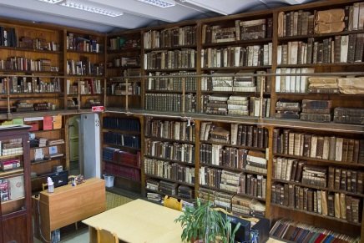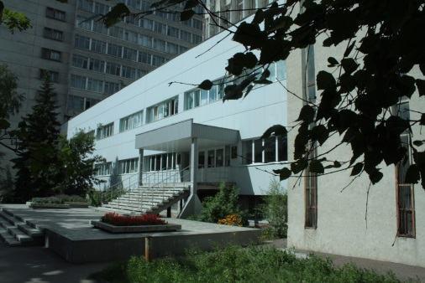В годы Великой Отечественной войны библиотека обслуживала сотрудников эвакуированных учреждений АН СССР, среди которых были А.Ф. Иоффе, П.Л. Капица, В.Г. Хлопин, Е.В. Тарле и др.

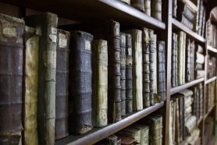В 1953 г. библиотеке присвоено имя Н.И. Лобачевского. В 1968 г. библиотека была утверждена в качестве зонального методического центра для региона Верхнего Поволжья.

С 1996 года, по указу Президента РФ, она входит в список самых ценных объектов культурного наследия.

Научная библиотека им. Н.И. Лобачевского КГУ, обладая почти 6-миллионным фондом, входит в число крупнейших библиотек России. Информация обо всех изданиях отражена в традиционных каталогах, более 1 миллиона записей содержит электронный каталог.   В библиотеке представлена научная, учебная, общественно - политическая и художественная литература на многих языках мира. Она располагает одним из лучших в России собраний книг и периодики на русском языке, начиная с первой русской печатной книги, изданной Иваном Федоровым в 1564 г. Казань входила в число ведущих центров книгопечатания в России, типография Казанского университета была одной из крупнейших в стране.

## В библиотеке хранятся 14 инкунабулов (первых печатных книг, вышедших в свет до 1501), около 200 палеотипов (изданий первой половины 16 в.), имеются книги, напечатанные в типографии знаменитых западноевропейских издателей Альдов, Этьеннов, Плантена, Эльзевиров.     Литература:

## История Научной библиотеки им. Н.И.Лобачевского,(1804-1850) / В.В. Аристов, Н.В. Ермолаева. — Казань : Изд-во Казанского ун-та, 1985 .— 149, [2]с.

## Из истории библиотеки Казанского университета. XIX - начало XX вв. : [сборник] / Казан. федер. ун-т ; [подгот.: М. Ш. Абузярова, Л. И. Скворцова, В. И. Шишкин (сост.)]. — Казань : [Издательство Казанского университета], 2014 .— 102, [1] с.

МБУК «ЦБС»

Центральная детская библиотека

Наш адрес: г. Горячий Ключ,

ул. Ленина , 33.

Мы ждем вас с понедельника по пятницу и в воскресенье с 10.00 ч. до 18.00 ч.

Последний день месяца — санитарный

Составитель и компьютерный набор:

ведущий библиограф Ситухина И.П.

**МБУК «ЦБС»**

**Центральная детская библиотека**

**Старейшие библиотеки России**

**Библиотека Казанского университета**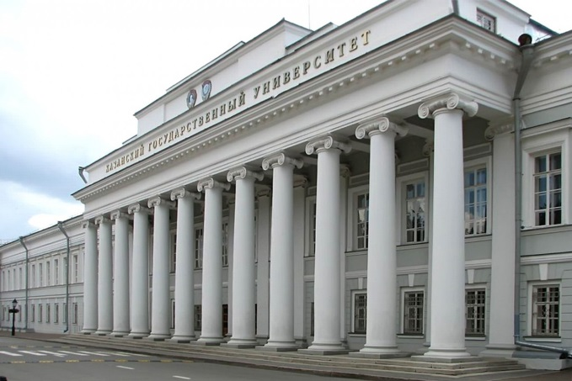

**г. Горячий Ключ**

**2019**

**История**

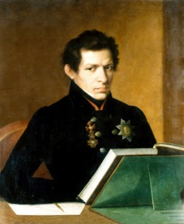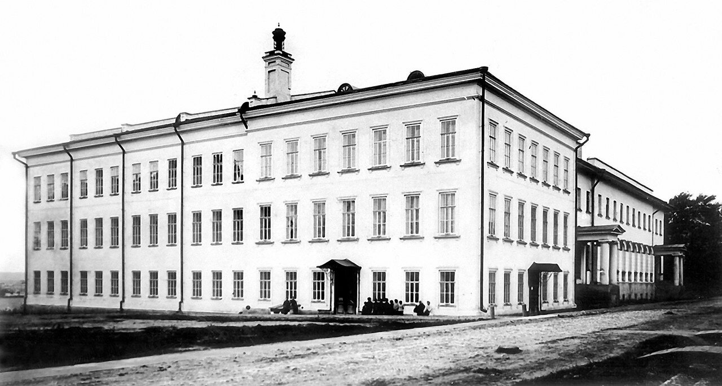**Н**аучная библиотека им. Н.И. Лобачевского - одна из крупнейших и старейших

|  |
| --- |
| Фундаментальная библиотека Казанского императорского университета. |

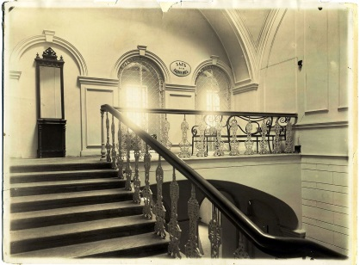библиотек России. Основана в 1804 г. году одновременно с Казанским университетом на базе фондов, переданных библиотекой Казанской гимназии. Практическая деятельность университетской библиотеки началась в 1806 г., когда был назначен первый библиотекарь Казанского университета профессор М.Л. Сторль. Он отобрал книги, необходимые для университета - 1737 сочинений в 4022 томах. Основой первоначального фонда библиотеки университета стали принадлежавшие ранее гимназии книжные собрания Г.А. Потемкина и В.И. Полянского.

**О**громную роль в развитии библиотеки сыграл великий русский ученый Н.И. Лобачевский. В 1825 году он был избран библиотекарем, и руководил библиотекой до 1835 г., совмещая эти обязанности с 1827 г. с обязанностями ректора. При нем были заложены научные основы комплектования фондов библиотеки, отечественного и международного книгообмена, началось составление единых каталогов, библиотека стала публичной, доступной для жителей города, для нее было возведено специальное здание.

**Библиотека в потоке времени**

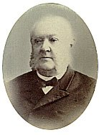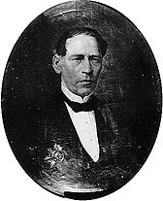**П**реемником Н.И. Лобачевского - библиотекаря стал его сподвижник профессор - филолог К.К. Фойгт (1835-1850), составивший "План расположения библиотеки Казанского университета" - одну из первых в России библиотечно-библиографических схем классификации наук

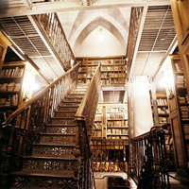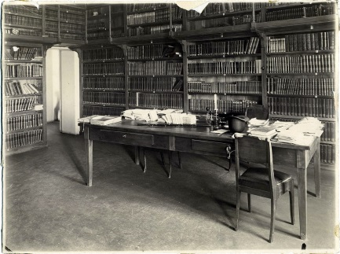**П**очти полвека (1850-1897) должность библиотекаря занимал профессор-востоковед И.Ф. Готвальд. Под его руководством были изданы

|  |
| --- |
| Кабинет библиотекаря |

фундаментальные печатные каталоги библиотеки, он подарил ей свое рукописное и книжное собрание.

После Октябрьской революции 1917 года в состав библиотеки вошли книжные собрания ряда учебных заведений, учреждений, обществ, чья деятельность была полностью свернута (часть библиотеки бывшей Казанской духовной академии, библиотеки Общества археологии, истории и этнографии при Казанском университете, Казанского городского музея, музея искусств и древностей Казанского университета, Казанских гимназий, училищ, семинарий и др.), а также национализированные личные библиотеки - всего более 1 миллиона томов.

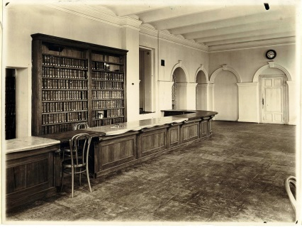В 1932 г. библиотеке присвоен титул научной.

**Ч**итателями библиотеки были многие замечательные ученые: Н.И. Лобачевский, К.К. Клаус, Н.Н. Зинин, В.П. Васильев, А.М. Бутлеров, Н.О. Ковалевский, В.М. Бехтерев, А.Е. Арбузов и др.

**У**чились в Казанском университете и пользовались его библиотекой будущие писатели Л.Н. Толстой, П.И. Мельников-Печерский, композитор М.А. Балакирев, актер В.Н. Андреев-Бурлак, поэт В.В. Хлебников.